Press Information
15 aprile 2025

Il Diesel Plug-In: un matrimonio vincente sotto una buona Stella
Mercedes-Benz è l’unica casa automobilistica al mondo ad offrire la motorizzazione Diesel Plug-In, disponibile oggi su Classe C e Classe E, berlina e Station Wagon e su GLC e GLE, sia nella versione SUV che nella variante Coupé. Una gamma di modelli che da sempre rappresentano un vero e proprio punto di riferimento del mercato premium, soprattutto nel canale business. Con l’entrata in vigore delle nuove norme fiscali, che modificano radicalmente la tassazione sulle auto aziendali agendo sulle aliquote dei fringe benefit, i numerosi vantaggi offerti da questa motorizzazione, sono ancora più evidenti e concreti.

Il matrimonio tra elettrico ed endotermico è rappresentato oggi nell’offerta della Stella da portfolio di ben 19 modelli, diesel e benzina, dalle compatte ai SUV, passando per berline, station wagon, coupé e le sportive high performance firmate Mercedes-AMG. Una fusione di tecnologie che consente oggi autonomie in full electric fino ad 129 km e un range di potenze combinate che parte dai 163+109 CV della Classe A 250e e si spinge fino ai 612+204 CV della AMG GT E PERFORMANCE.

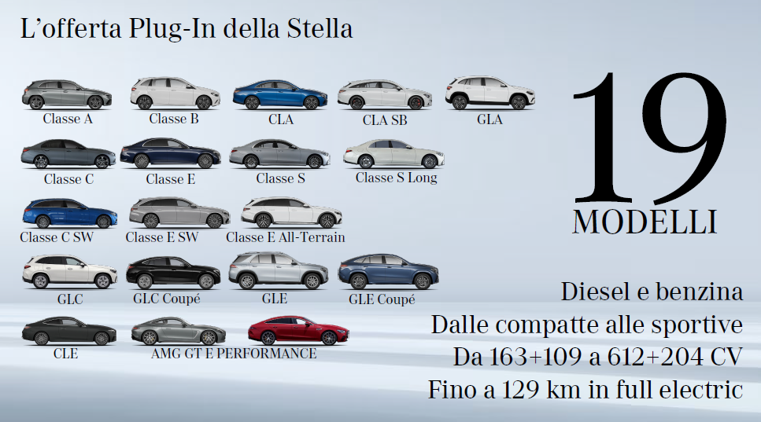

Una ricca e variegata declinazione dell’offerta plug-in, che permette di trovare una soluzione ideale per le singole esigenze dei clienti. Dai vantaggi nel communting urbano, di cui si fa ideale ambasciatrice la famiglia plug-in benzina delle compatte, ai valori unici offerti dalle motorizzazioni plug-in Diesel nei segmenti superiori, dove la combinazione tra elettrico ed endotermico trova la sua espressione migliore, in una perfetta combinazione tra efficienza, sostenibilità e costi di gestione.
Questa soluzione tecnologica, disponibile su ben nove modelli e unica sul mercato automobilistico, sta raccogliendo un crescente consenso nel canale dei privati, ma soprattutto nel segmento business. Ed è proprio nel canale business, grazie anche all’entrata in vigore delle nuove norme fiscali che modificano radicalmente la tassazione sulle auto aziendali agendo sulle aliquote dei fringe benefit, che i numerosi vantaggi offerti da questa motorizzazione, sono ancora più evidenti e concreti.

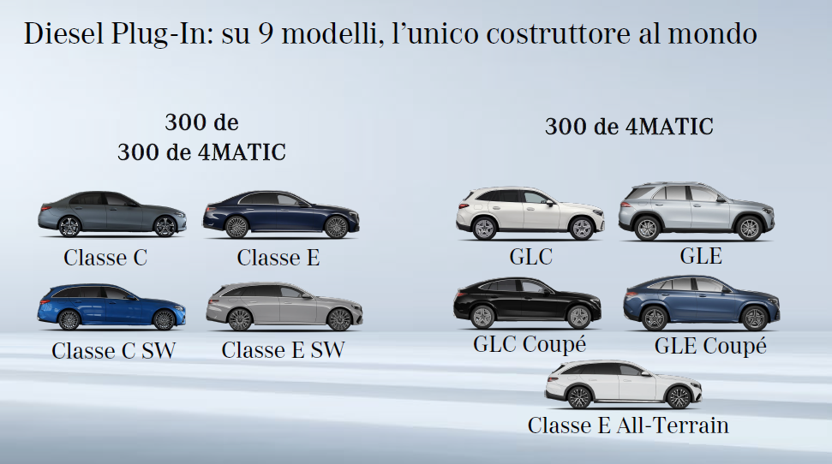

“Nonostante il mercato PHEV in Italia non sia particolarmente brillante, se infatti guardiamo ai dati del 2024 si evidenzia una performance, per diverse ragioni, inferiore persino all’elettrico, se guardiamo in casa Mercedes, ha rappresentato il 18% sul totale del noleggio a lungo termine. Una tendenza che prosegue ancora più decisa nel 2025 che nel primo trimestre ha visto crescere la quota al 23,3%, questo grazie soprattutto alla crescente attenzione che i fleet manager hanno rivolto alla nostra gamma Diesel plug-in ed ai conseguenti vantaggi in termini di TCO. Solo Mercedes-Benz può offrire ai propri clienti questa tecnologia che unisce il meglio dei due mondi, un unicum sul mercato, disponibile su ben quattro modelli chiave per le flotte: Classe C, Classe E, GLC e GLE, entrambe sia SUV che Coupé. Oggi otto clienti su dieci scelgono la soluzione diesel con la spina, anziché la benzina con la spina perché offre un vantaggio netto in termini di TCO. Una volta scoperti i plus del 300 de, cui oggi si aggiunge la riduzione del fringe benefit, difficilmente si torna indietro.”
Christian Catini, Responsabile flotte di Mercedes-Benz Italia

“I vantaggi del Diesel plug-in, seppur a fronte di un costo di listino superiore rispetto alle motorizzazioni tradizionali o all’opzione del plug-in benzina, sono evidenti, come dimostra una simulazione che abbiamo realizzato mettendo a confronto lo stesso modello con tre differenti alimentazioni, prendendo in considerazione tutti gli elementi del Total Cost of Ownership. Una formula di noleggio trasparente, senza sorprese ed integrata da una gamma di servizi in linea con i reali bisogni del cliente, come quella offerta da Mercedes-Benz Lease, è la risposta più efficace a chi vuole entrare in una nuova era della mobilità, sempre più elettrificata e oggi anche conveniente”.
Valentina Pedrazzoli, CEO Mercedes-Benz Lease Italia

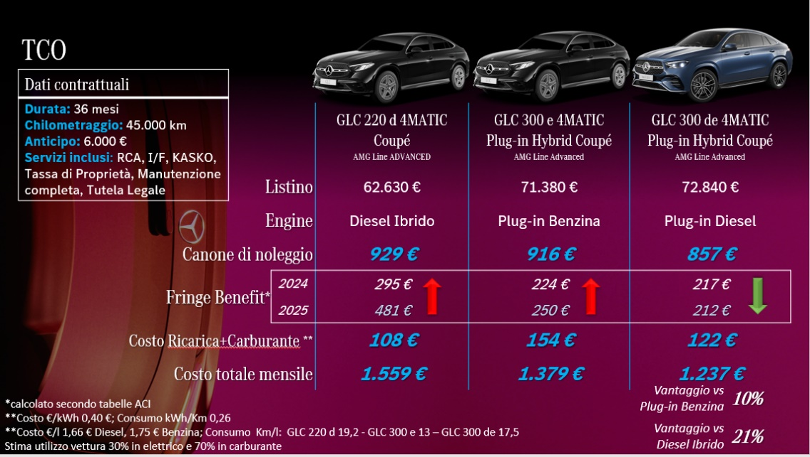

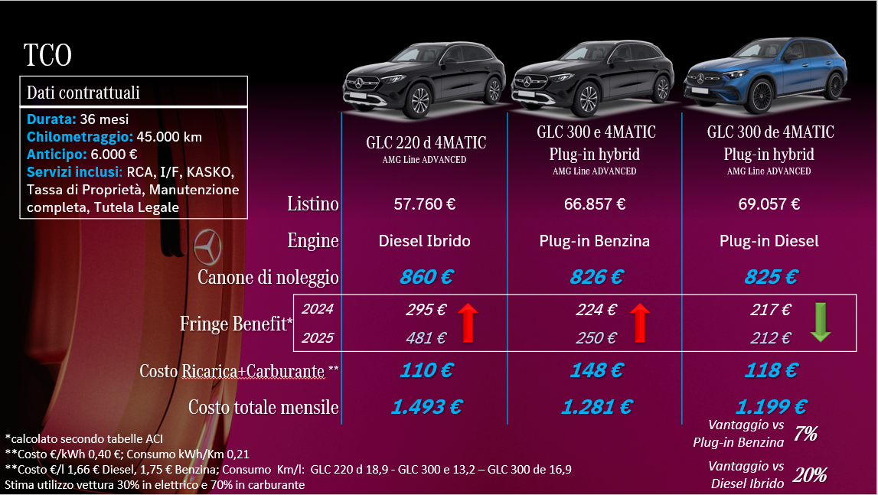

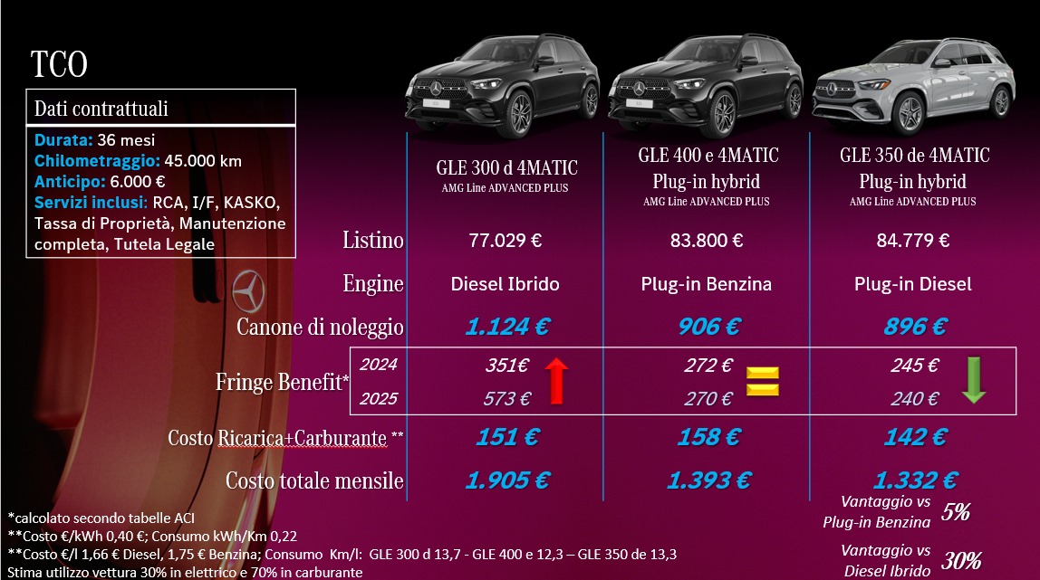

Mercedes-Benz Lease: la business solution flessibile, che dà valore al noleggio.
Il servizio di noleggio Mercedes-Benz Lease Italia si distingue per la sua qualità ed è lo strumento a supporto della Direzione Vendite Mercedes-Benz Italia. I clienti hanno a disposizione non solo i classici servizi previsti nei contratti di noleggio, ma anche una varietà di servizi opzionali che amplificano il valore del brand, creando un'esperienza di guida unica e su misura. Questi servizi vengono erogati dalla nostra Rete ufficiale e sono disegnati per rispondere puntualmente alle esigenze di un cliente alto di gamma che si aspetta un elevato livello di attenzione. Mercedes-Benz Lease Italia assicura soluzioni flessibili che si adattano ai desideri dei clienti e, attraverso prodotti e servizi innovativi, è in grado di intercettare nuovi trend e nuovi stimoli dal mondo della mobilità. Vero e proprio front runner del settore, ha realizzato il pay per use, dando la libertà di pagare solamente in base al consumo della vettura; sperimentato la formula di noleggio flessibile con possibilità di restituzione anticipata senza penali; ideato il servizio Switch & Go che include all’interno del proprio contratto settimane di noleggio a breve termine di più vetture aggiuntive/diverse; introdotto il noleggio a breve termine Mercedes-Benz Rent ideale per chi necessita di un veicolo per un periodo limitato senza impegni a lungo termine.

Segue il cliente nel suo viaggio con Mercedes-Benz durante l’intera durata contrattuale con un team di professionisti a disposizione per ogni tematica tecnica o amministrativa. Mercedes-Benz Lease ha sviluppato piattaforme digitali che consentono al cliente, in totale autonomia, di usufruire delle informazioni e dei supporti a lui utili in qualsiasi momento e da qualsiasi device. I sistemi, in continuo collegamento con il proprio Network, garantiscono un’esperienza di brand totalizzante, con un’assistenza capillare, puntuale e personalizzata.

L’unico vero total cost of ownership
Guidare una Mercedes-Benz senza doversi preoccupare della gestione amministrativa e degli oneri burocratici è possibile e l’elemento distintivo di Mercedes-Benz Lease è un canone fisso, certo e comprensivo di tutti i servizi, anche della tassa di proprietà. Fin da subito, infatti, si ha la certezza del budget da destinare alla mobilità, senza spese impreviste e senza sorprese e oneri gestionali durante la vita del contratto o al termine.
Mercedes-Benz Lease Italia è l’unica captive ad offrire e garantire il vero total cost of ownership: l’unico pensiero? Il carburante o la ricarica elettrica.

